Дитина і булінг: що повинні знати батьки? Рекомендації для батьків
Булінг – далеко не нова проблема як для всього світу, так і для України зокрема. За одним цим словом стоять тисячі психологічних проблем у дітей. Відомо, що в Україні приблизно кожна четверта дитина стикається з цькуванням в школах, і майже половина з них нічого і нікому не розповідає, залишаючись зі своїми проблемами один на один.
Як зрозуміти, що дитина стала жертвою або провокатором булінгу? Що повинні робити батьки в такій ситуації? Як потрібно виховувати дітей, щоб не допускати таких ситуацій?
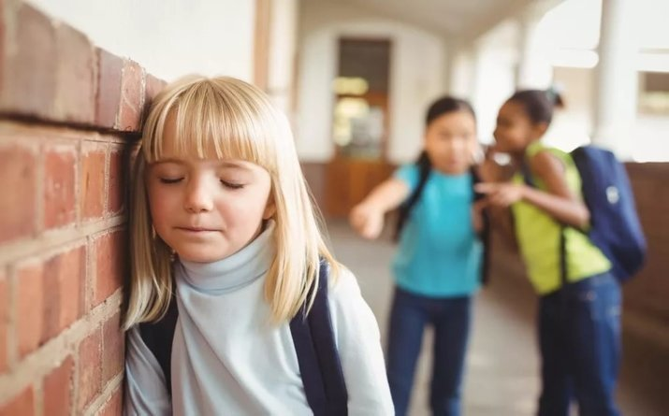
«Булінг (цькування) – це діяння учасників освітнього процесу, які полягають у психологічному, фізичному, економічному, сексуальному насильстві, у тому числі із застосуванням засобів електронних комунікацій, що вчиняються стосовно малолітньої чи неповнолітньої особи або такою особою стосовно інших учасників освітнього процесу, внаслідок чого могла бути чи була заподіяна шкода психічному або фізичному здоров’ю потерпілого». Закон України №8584 «Про внесення змін до деяких законодавчих актів щодо протидії боулінгу
– Хто може виявитися об’єктом цькування (булінгу)?
– Будь-яка людина! Абсолютно будь-яка… Кожен/на з нас має свої больові точки. Методом цькування агресор обов’язково знайде те, що зачепить саме Вас: національність, незвичайна зовнішність, бідність/багатство, особливості здоров’я … все, що завгодно. Тому популярна і «улюблена» (але не правильна) порада, яку дають жертві цькування це: «Тобі треба зрозуміти, що в тобі не так, чим ти викликаєш таке до себе ставлення і змінитися». Часто, дуже часто людині, що зазнала цькування, намагаються пояснити, що саме вона є причиною того, що до неї погано ставляться, що в цьому є якась справедливість. Варто сказати, що і у самої жертви може бути бажання пояснити таке до себе ставлення якоюсь своєю вадою. Тому, що це дає хоч невелику, але ілюзію контролю над ситуацією.
Щодо дітей, швидше за все піддадуться булінгу ті, які не отримують у своїй родині підтримку. Вони більш незахищені і навряд чи підуть скаржитися батькам, тим самим «розв’язуючи руки» агресорам. Будь-яка інакшість, беззахисність, безумовно, швидше приверне до себе увагу, викликаючи бажання «придавити».

– Як зрозуміти батькам, що їхня дитина стала жертвою агресивного цькування?
– Зверніть увагу на зміну настрою та поведінки дитини. Поговоріть з дитиною, постарайтеся делікатно з’ясувати, чим вона засмучена.

– Як зупинити булінг дитини?
– Якщо хтось з батьків вважає, що дитина піддається цькуванню, тоді рекомендується негайно прийти в школу до класного керівника/ці і повідомити йому, що Вашу дитину цькують. Саме з цими словами. Щоправда, далеко не всі педагоги захочуть розвивати цю тему і спробують пояснити Вам, що Ваш син або Ваша дочка просто не користується популярністю у однокласників. Тут важливо самим батькам чітко розуміти різницю в тому, що далеко не кожна дитина повинна прагнути бути «Зіркою», але безпека в класі необхідна будь-якому, і чітко доносити цю думку до педагога.
Дуже часто швидка реакція і поява батьків перед задираннями здатні зупинити ситуацію булінгу, тому що вона трапляться там, де є дорослий, який дозволяє такій ситуації відбуватись. Якщо педагог почує батьків і чітко дасть зрозуміти класу, що подібне явище неприпустиме, тоді будь-які прояви цькування погасяться досить швидко.
Якщо переговори з педагогом не принесли бажаних результатів, варто згадати, що в школі існують завучі, директор. Порада в цьому випадку досить непсихологічна – діяти максимально бюрократично.
Ваша мета, як мати чи батька – захистити дитину. У запущеному випадку є сенс перевести дитину в іншу школу, клас або на домашнє навчання.
Крім вищесказаного варто вчити дітей антіманіпулятивній поведінці, щоб в подальшому вона відчувала себе впевненіше.

– Як розпізнати, що дитина стала ініціатором цькування?
– Найчастіше суб’єктами булінгу стають діти, котрі піддаються насильству в сім’ї, а також ті, що пережили психотравмуючі моменти в минулому (наприклад, самі є колишніми жертвами цькування). Такі діти, швидше за все, постараються відігратися на своїх однокласниках. Але трапляється, що буллер володіє високою самооцінкою в сукупності зі зниженою емпатією. І він цілком усвідомлює свої дії. Такій дитині необхідні жорсткі кордони і зрозуміла перспектива невідворотності наслідків її дій.

– Що робити в такому випадку?
– Якщо мати чи батько дізнається, що його дитина є агресором, тоді є сенс з’ясувати причини її поведінки. І вже в залежності від цього – або відправити її, наприклад, в спортивну секцію, де вона могла би виявляти свої лідерські якості без шкоди для психологічного/фізичного здоров’я інших, або приготуватися до сімейної терапії, а також пояснити ступінь юридичної відповідальності за свою поведінку. Часто потрібно і те, і інше.

– Кому в випадку булінгу потрібна допомога – тому, хто здійснює цькування, тому, кого цькують чи спостерігачам? І чому?
Булінг – це хвороба конкретної групи. Психологічну травму отримують всі: агресори, жертви, безмовні свідки. У психології є навіть термін «травма спостерігача». Багато дітей не можуть самостійно впоратися з досвідом спостереження за триваючим насильством над їхніми однокласниками. Їм може знадобитися допомога фахівця. Втім, як і всім іншим.
Варто відзначити, що далеко не в кожному класі процвітає цькування. Там, де є дружний колектив, де є педагог (завуч і/або директор школи), непримиренний з цим явищем, а також налагоджений діалог з батьками, цькування або немає взагалі, або воно швидко присікається.

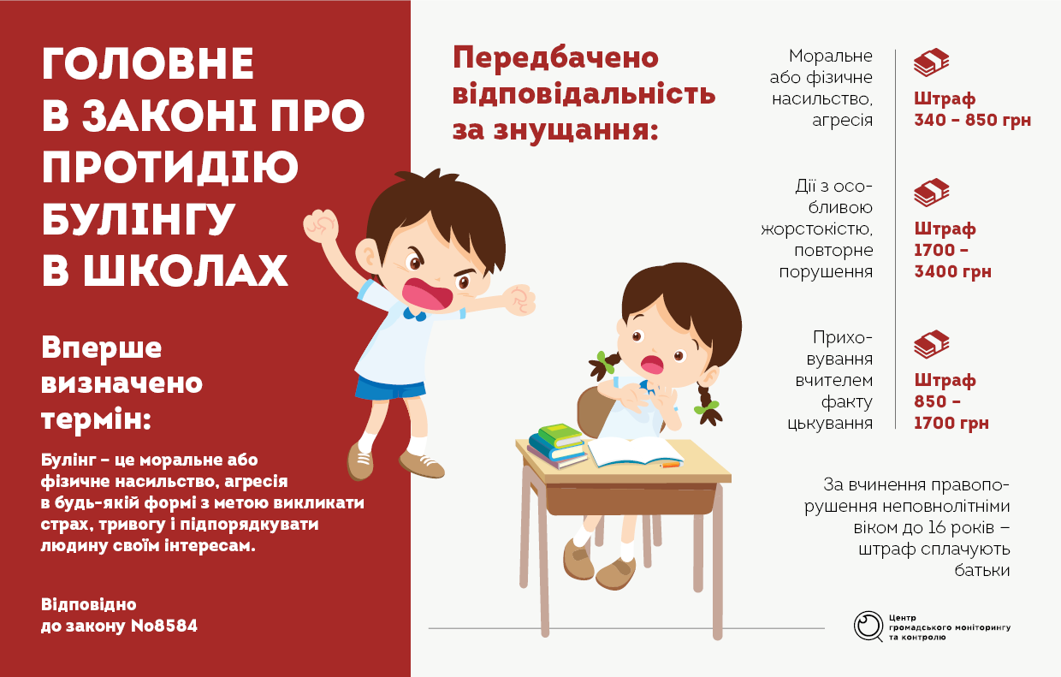–

– Як батькам не допустити, щоб їх дитина стала жертвою/ініціатором булінгу? Чи існують відповідні правила виховання?
– Є фундаментальний єврейський закон, Заповідь: «Люби свого ближнього, як самого себе» (Ваікра 19:18а також: «і прибульця не ображай і не гноби його» (Шмот (Імена) 22,20.). Пояснюється нашими мудрецями (Раші), що мова йде про словесну образу (приниження і цькування) і обмеження людини в її правах, тобто загрозу майну або життю. І такого ставлення допускати ні в якому разі не можна. Людина, наділена владою і силою, не має права обмежувати тих, на кого ця влада і сила поширюються.
Про це потрібно багато розмовляти з усіма дітьми, в якому існує цькування.

– Чи можна захистити дитину від кібербулінгу?
– У наш час набирає обертів кібербулінг. Це цькування в інтернет просторі, зокрема, в соцмережах. Кібербуллерів привертає ілюзія вседозволеності і безкарності. Швидкість поширення інформації колосальна. Завдана шкода може виявитися більшою, ніж навіть найжорсткіше шкільне цькування.

– Головна порада для батьків – як допомогти дитині уникнути цькування?
– Булінг – це важке випробування. Найкраще, що може зробити мати та батько для своєї дитини у цій ситуації – це дати їй зрозуміти, що з будь-якою проблемою вона може звернутися до них, отримавши необхідну підтримку і захист. Найгірше – це сказати: «Розбирайся сам/а!». Дитина одна у цій битві не впорається …
На завершення, декілька корисних посилань, за якими Ви зможете ще більше дізнатися про булінг, як його розпізнати та попередити. Адже інформація – наша основна зброя у боротьбі із булінгом:
https://zakon.rada.gov.ua/laws/show/2657-19
http://thedevochki.com/2019/06/04/domashnye-nasilstvo-ta-buling-u-shkoli-shho-zminilosya-v-ukrayini-za-rik/
https://bilyayivka.city/read/card/3080/scho-take-buling-ta-chomu-pro-nogo-treba-znati-vsim-batkam-poyasnyuyut-u-centri-socialnih-sluzhb
https://www.stopbullying.com.ua/

